Drugi zadatak/aktivnost za rad sa decom kod kuće 25.03.2020. godine
Igramo se matematikom ☺

Dragi roditelji, za ovaj radni zadatak nam treba malo više Vaše pomoći. Potrebno je da na većem formatu kartona izrežete veće geometrijske oblike (kvadrat, pravougaonik, krug i trougao) . Zatim je potrebno da od kolaž hartije ili nekog papira u boji ili običnog papira koji će deca obojiti izrežete manje geometrijske oblike (kvadrat, pravougaonik, krug i trougao). Od ovih manjih geometrijskih oblika potrebno je bar 10 komada od svakog oblika. Potrebno je da svaki geometrijski oblik ima svoju boju (npr. Kvadrati – crvena, pravougaonici – plava, krugovi – žuta i trouglovi – zelena).
Kada ovo završite Vaša igra je spremna. Matematika može da počne. ☺
U jednoj većoj plastičnoj činiji pomešajte manje geometrijske oblike i dajte uputstvo detetu koje glasi:
- potrebno je da manje geometrijske oblike postavite unutar većih izrezanih na kartonu
Ciljevi: - razvoj motorike
- razvoj pažnje
- usvajamo pojmove o skupovima
- usvajamo pojmove o geometrijskim oblicima
- učimo boje
- usvajamo pojmove broja (1 -10)
- usvajamo pojam veće – manje
Prilog 1.
Slika kako bi produkt trebalo da izgleda
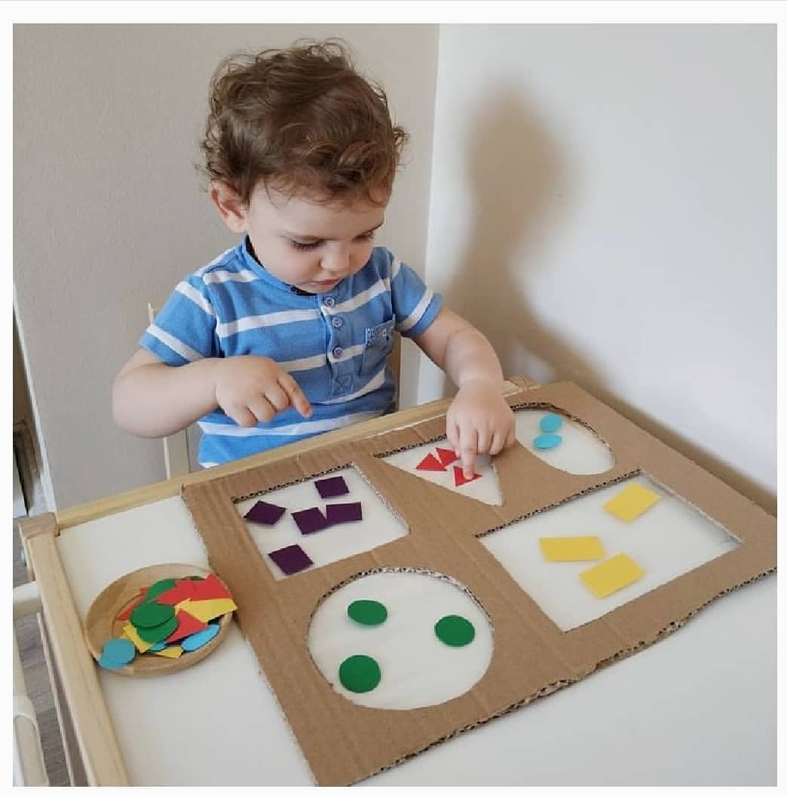

Primeri za igru:
1. Roditelj daju zadatak – postavi tri manja kruga u veći i šest manjih pravougaonika u veći (postavite sledeće pitanje: Gde ima više? I za koliko?) Za decu od 5,5 -6,5 godina
2. Roditelj daje zadatak – pronađi sve zelene geometrijske oblike, kada to uradi pitajte koji je to geometrijski oblik za decu od 4 -5,5
3. Ovo može biti i takmičarska igra npr. Ko prvi razvrsta sve geometrijske oblike ispravno – merite vreme
4. Pustite mašti na volju ☺

Do sledećeg zadatka ☺

Puno pozdrava od pedagoga ☺

